[**Cara Membuat 1 CPU Untuk Banyak User Pada Satu Jaringan**](http://ardiancaisar.blogspot.com/2012/10/cara-membuat-1-cpu-untuk-banyak-user-pada-satu-jaringan.html)

[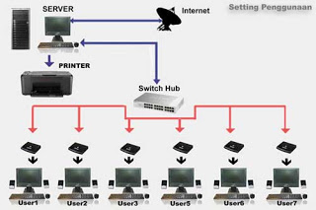](http://2.bp.blogspot.com/-m70BByl69V4/UILHQgoVNnI/AAAAAAAAAk4/I2gLC0CO4so/s1600/Membuat+1+CPU+untuk+banyak+User.jpg)

**Ardian Caisar -** Malam Sobat , setelah kemarin kita belajar tentang [Mengatasi " Not Responding " Pada Komputer / Laptop](http://ardiancaisar.blogspot.com/2012/10/mengatasi-not-responding-pada-komputer.html) kali ini aku mau share tentang [Cara Membuat 1 CPU Untuk Banyak User Pada Satu Jaringan](http://ardiancaisar.blogspot.com/2012/10/cara-membuat-1-cpu-untuk-banyak-user-pada-satu-jaringan.html) Cara ini untuk menghemat Biaya , jika anda akan membuat suatu *warnet* atau kantor , *Membuat 1 CPU Untuk Banyak user* sangat efisien untuk *Warnet .* disamping Murah Biaya , Juga menghemat tempat untuk Setiap usernnya , cara ini adalah dengan menghubungkan 1 CPU untuk 2 - 30 Tampilan *Monitor* , *Mouse , Keyboard* . hal ini tidak akan mempengaruhi kinerja pada CPU anda , karena ini sifatnya bekerja sendiri - sendiri tanpa mempengaruhi CPU yang lain Artinya ketika User1 bekerja pada monitor 1 maka tidak mengganggu kerja User2 yang bekerja pada monitor 2 dan seterusnya untuk cara ini ada 2 Kemungkinan Cara yaitu kita Menggunakan Perangkat Tambahan [ ***Hardware*** ] dan Kita Menggunakan ***Software***

**Dengan Cara Hardware** :  
cara hardware kita membutuhkan hardware yang bernama **PC - Station** , dan yang saya gunakan sebagai tutorial disini saya menggunakan **PC - Station SUNDE 800L** , Cara Membuat 1 CPU untuk Banyak User dengan PC - Station sangatlah mudah dan Hemat , karena Anda Dapat *Menghemat* 5 Watt Energi Listrik Karena Kita Hanya Menggunakan 1 CPU untuk server saja , perawatan juga mudah karena kita hanya butuh merawat Server saja Ok Cukup Basa Basinya , mari kita menuju Tutorial :

Ini Tampilan Untuk *PC Station SUNDE 800L*

[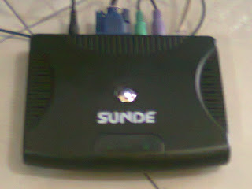](http://1.bp.blogspot.com/-zMoYEOIvOtU/UILKnzw2nRI/AAAAAAAAAlY/UsVkz77W7Ak/s1600/Setting+PC+Station.JPG)

Ini Tampilan dari Belakang [ Penataan kabelnya ]

[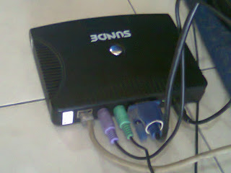](http://2.bp.blogspot.com/-72F_8QoQAPA/UILK3PZgSXI/AAAAAAAAAlg/BCFcwwiw54I/s1600/PC+Station+SUNDE+800L.JPG)

**Installation PC Station**

Spesifikasi Server yang diButuhkan :

 Prosesor Core 2 Duo or Higher  
 Memory RAM 2 GB or Higher  
 VGA 1GB or Higher  
 Harddisk 250 GB Or Higher

 Setelah Semua Aplikasi dan Apa saja yang dibutuhkan pada Server telah Terpenuhi dan PC Server Ready , Maka Masukkan CD PC Station Ke Dalam CD-ROOM Server , Setelah autorun , maka akan muncul gambar seperti dibawah ini :

[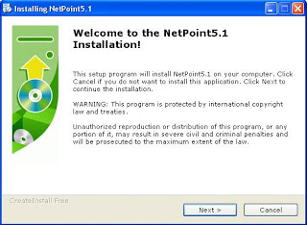](http://2.bp.blogspot.com/-SWSAJnmzs3Q/UILOmR-8UHI/AAAAAAAAAmA/0UJ3Ex-j_FQ/s1600/Install+PC+Station.JPG)

Setelah itu Next - Lakukan Instalasi Lalu Next lagi : 

[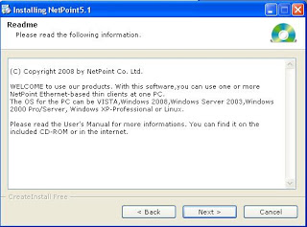](http://2.bp.blogspot.com/-K2_vSMLMoF0/UILO5qgs4XI/AAAAAAAAAmI/PbzT1i_dMlw/s1600/Install+PC+Station+2.JPG)

Langkah selanjutnya tinggal ikutin aja perintah installasi nya sampai installasi finish,  gambar installasi selesai,

[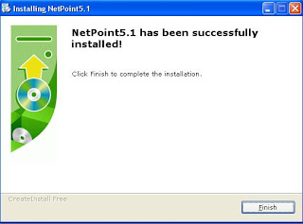](http://2.bp.blogspot.com/-eH8Xk08ihyg/UILO7NA6PJI/AAAAAAAAAmQ/doA6Bt6iQfs/s1600/Install+PC+Station+3.JPG)

Setelah itu kan Muncul Pilih Restart Atau Tidak . Maka Pilihlah " YES " untuk Merestart PC Anda

[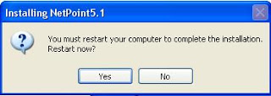](http://1.bp.blogspot.com/-WWFciG2LCmg/UILPaW4osXI/AAAAAAAAAmY/4nh9VqJnQHs/s1600/restart.JPG)

Setelah komputer Hidup Kembali Sekarang kita melakukan setting pada I*P PC Server* :

IP Address Server *PC Station*

Setelah PC Restart maka disini kita akan mensetting IP address Pada *PC Server* yaitu dengan langkah seperti berikut: Klik : Start → Control Panel → Network Connection → Local Area Connection. selanjutnya Klik kanan pada Local Area Conection, pilih Properties → Genera, kemudian pilih Internet Protocol (TCP/IP) → Properties → General, dan pilih Use The Following IP Address, didalam memasukkan IP addres kita dapat membuat IP address sesuka kita seperti :

IP address : 192.168.1.2 s/d 254 (pada PC Server).

Subnetmask : 255.255.255.0 [ Jika Menggunakan IP Class C ]

Gateway nya : 192.168.1.1 [ Sesuai dengan Modem Anda ]

seperti contoh dibawah ini :

[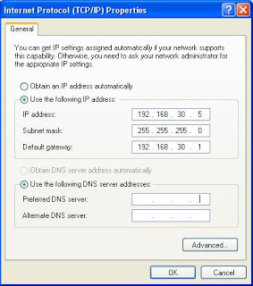](http://3.bp.blogspot.com/-ksiy8zb5xFU/UILQild-LYI/AAAAAAAAAmg/gRTlqTl5iko/s1600/TCPIP.jpg)

Membuat New Account ( Client ) Di Server PC Station

Untuk Client kita harus membuatkan Account yang digunakan PC Client untuk Terhubung , Maka pada PC Server kita Membuat Account Baru Dengan Cara :

Klik Menu Start > trus Pilih Control Panel selanjutnya klik User Account dan pada menu User Account trus Pilih Creat New Account dengan Nama Account yang anda suka seperti Client1, Client2 dan seterusnya, atau PC1, PC2, PC3 dst,setelah itu pada tiap - tiap Account harus di masukkan Password Accountnya : "terserah anda"Configuration Remote Desktop User

Selanjutnya kita akan mengeset untuk dapat meremote New Account / mencari account baru yaitu dengan cara :Klik Start : trus pilih Control Panel > dan klik 2x system > trus pilih Remote maka pilih Select Remote Users maka akan muncul Remote Desktop User, seperti gambar dibawah ini :

[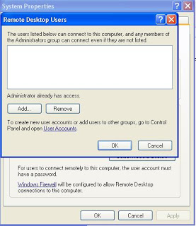](http://4.bp.blogspot.com/-Idz44M9xlGs/UILReTVz5zI/AAAAAAAAAmo/u8LjXbCQ-c0/s1600/remote+dekstop.JPG)

Pada Menu Remote Desktop Users maka klik menu ADD > akan keluar tab  Select Users > lalu pilih ADVANCED > lanjut klik menu Find Now, maka akan keluar account yang akan kita jadikan Account Client PC Station > klik account yang kita buat tadi trus Tekan Tombol OK begitu selanjutnya pada account yang lain : Client1, client2, Client3, Client4, Client5, maka semua akan masuk pada Select Users, kemudian klik OK, dan OK.

[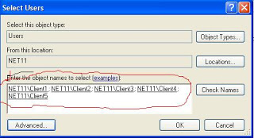](http://4.bp.blogspot.com/-CVNDr-Rages/UILRqfNYrcI/AAAAAAAAAmw/O6hRyZVb-iA/s1600/remote+dekstop+2.JPG)

Setelah itu Kita Setting Wirewall WindowsKlik menu Start > Control Panel > WIndows Firewall > Exceptions > centang pada Netpoint, Jika belum terlihat NetPoint anda bisa klik AddProgram trus cari Installan NetPoint trus "OK" dan "OK" lagi.

Sekarang kita akan Mensetting Client pada PC Station yaitu, pertama aka muncul Menu PC Station yaitu LOGON FIND SETUP INFO sebagai berikut :

[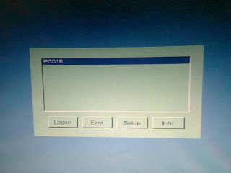](http://2.bp.blogspot.com/-TeezDe3-h7w/UILScKiPc6I/AAAAAAAAAm4/9RIgaVEv-cQ/s1600/PC+Client.jpg)

Klik pada Menu "SETUP" > Pada Menu Local beri centang pada "Set a Static IP Address", masukkan IP Address pada semua Client PC Station : IP Address : 192.168.1. 3 dst, atau 192.168.1.4 dst

Gatewaty : 192.168.1.1  ( Ip Server PC Station ) Sub Mask : 255.255.255.0 terus klik "Save"

[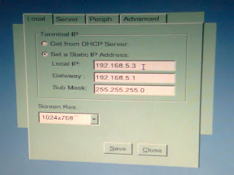](http://2.bp.blogspot.com/-mE-Tf2vqFQA/UILS0qsG65I/AAAAAAAAAnA/MjLq_Qz_qdI/s1600/PC+Client+2.jpg)

Dan pada Server beri centang pada "Auto Logon When Power On" dan Input Ip Server : 192.168.1.1 User Name : ( Sesuai yang telah di buat sebelumnya )

Password   : ( sesuai yang anda buat tadi ) dapat dilihat pada gambar berikut ini :

[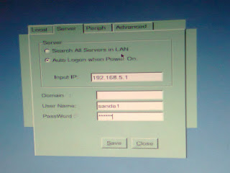](http://3.bp.blogspot.com/-mdE5Kib270o/UILTMa_qUtI/AAAAAAAAAnI/nAl9hN6OQzI/s1600/PC+Client+3.jpg)

Setelah itu  klik "FIND" maka akan muncul Name Server pada, dan untuk melihat info / MacAddress atau IP Address pada PC Station cukup hanya mengklik "INFO" maka akan muncul Detail Mac Address dan IP address PC Station.

**Dengan Cara Software :**

yang kita butuhkan adalah Software Bernama Betwin , Beberapa VGA Card [ Sesuai Berapa PC yang akan di Cloning ] namun untuk Membuat 1 CPU untuk Banyak User dengan Software ini dibatasi hanya denan kemampuan Motherboard dapat di Gunakan dengan berapa VGA , pada Dasarnya ini cara ini tidak bisa digunakan untuk jarak yang jauh . hanya sekitar 6 meter dari PC Server jadi .. akalin aja sendiri :)

Cara instalasinya: Saya menggunakan betwin berjalan lancar dengan konfigurasi

Hardware = 1 pc host dengan

Prosesor = P4 intel 3ghz,

Memory RAM = 1Gb DDR2,

1 VGA PCI-EX eagle geforce 7200GS dual head (bisa buat vga 2 client),

1VGA pci (1 client) dan

1 VGA onboard dari main board gigabyte GA-VM900M.

Pertama :

Pastikan semua Driver VGA sudah Terinstall , dan Usahakan bahwa VGA untuk host adalah Primary , bisa disetting lewat bios motherboard anda ,

pasang semua kabel ke 3 client ini ke port VGA ( jika menggunakan dual head pada VGA PCI-Express mungkin anda perlu konverter DVI to VGA ) setelah terpasang dengan baik dengan

* 1 monitor ke VGA OnBoard  sebagai Host ,
* 2 Monitor ke PCI - Express ( Port DVI dan VGA )
* 1 Monitor ke VGA PCI

Setelah itu Lakukan Test Dengan Masuk ke Display Properties , Pada Bagian Tab Setting Akan Muncul Icon Monitor ,

* Klik Pada Monitor yang Belum Aktif

• Centang " Extend My Windows Desktop onto this monitor "

Agar Monitor tersebut Aktif dan Menampilkan Tampilan Windows : Lakukan Cara ini ke Semua Monitor Client yang Belum Aktif

Setelah semua monitor aktif dan menampilkan gambar latas windows . lakukan :

**Instalasi Hub USB**

* Pasang 1 Usb Hub ,
* Tunggu Sampai USB Hub Terdeteksi dan Tidak ada Eror
* Pasang Mouse USB dan Keyboard USB . Tunggu Sampai Terdeteksi dan Normal

Lakukan Hal yang sama pada semua client ,

*)Catatan : Pasang Satu Persatu Device agar berjalan dengan normal

**Periksa dan Uji Group PC Clone**

* Periksa Host
* Semua Monitor dan USB Device [ Keyboard dan Mouse ] Aktif / Tidak

**Setelah itu Lakukan Instalasi Software Betwin**

pada instalasi Betwin gunakan fitur " Auto Configuration " untuk client, maka Betwin akan otomatis mengatur distribusi hardware usb ke setiap clientnya ,  dan juga lakukan perintah betwin untuk menekan keyboard dan mouse pada setiap client

Lalu Betwin akan restart, jika konfigurasi anda benar , maka ke empat ( 1 host, 3 client ) monitor itu akan menampilkan status *login* pada setiap *user*

jika anda belum membuat user login pada windows di komputer host anda , maka buatlah account dengan cara :

Klik Menu Start > trus Pilih Control Panel selanjutnya klik User Account dan pada menu User Account trus Pilih Creat New Account dengan Nama Account yang anda suka seperti Client1, Client2 dan seterusnya, atau PC1, PC2, PC3 dst,setelah itu pada tiap - tiap Account harus di masukkan Password Accountnya : "terserah anda"

Setelah Ke 3 User anda buat , konfigurasi User Login anda dalam Betwin , masukan User - User tersebut untuk Login Betwin , isikan juga password dan otomatiskan login untuk masuk ke system , lalu Restart PC Host

Jika Konfigurasi anda Benar . maka Setelah di Restart ke 3 PC Client tadi akan masuk dengan otomatis menggunakan 3 Account User yang berbeda - beda sesuai yang anda buat tadi dan konfigurasi .

Jika PC Menjadi Lemot : Ikutin Cara Ini  [Cara Agar Komputer Bisa Ngebut](http://ardiancaisar.blogspot.com/2012/10/mempercepat-komputer-atau-laptop-dengan-memory-improve-master-free-download.html)

Mungkin Cukup Sekian **Tutorial Membuat 1 CPU untuk Banyak User Pada Satu Jaringan** , Mungkin tutorialnya sangat panjang tapi gunakanlah yang tepat sesuai dengan Keinginan anda , Salam **Ardian Caisar**